“我青春，我健康”演讲比赛 圆满举行
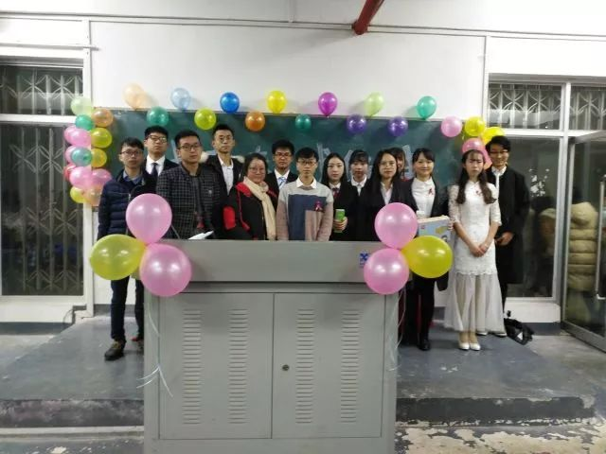
2017年12月15日19点，由湘南红丝带组织、湘南学院学生处、共青团湘南学院委员会主办，湘南学院公共卫生学院承办的湘南学院第十二届“世界艾滋病日”宣传月系列活动之“我青春，我健康”演讲比赛在实验大楼123教室举行。来自湘南学院各二级学院10名选手参赛，湘南红丝带协会指导老师江艳、公共卫生学院团支部副书记陈正午、湘南红丝带协会会长刘兴担任此次演讲比赛的评委。
本次比赛以“我青春，我健康”为主题，内容紧扣性与生殖健康、性病艾滋病预防、青年参与、人生规划等内容，围绕青春健康工作的理念，鼓励青年学生以健康、阳光、负责任的积极态度思考和讨论性与生殖健康问题。选手们结合自身感悟和身边发生的真实案例娓娓道来，展示了大学生积极正面、健康向上的形象和风采，宣扬了年轻人积极参与青春健康宣传的决心与活力。
经过剧烈角逐，现场评出一、二、三等奖。一等奖：基础医学院付奥宇二等奖：文学与新闻传播学院党昌昶、数学与金融学院孙鑫三等奖：化环院黄雅芳、音乐学院项江南、护理学院李月琴获得演讲比赛的最后一个环节，江艳老师对本次演讲比赛进行了点评，对参赛选手们给予了赞扬，肯定了此次活动达到了提高大学生知艾、防艾、关艾的目的，并提出了一些演讲技巧的建议。

文章选自“湘南红丝带组织”公众号

